План застройки компетенции «Художественная резьба по дереву и кости»
Актуальный план застройки для проведения чемпионата вычерчивается в соответствии с принятыми в компетенции условными обозначениями с применением компьютерных программ и с учетом наименований инфраструктурного листа
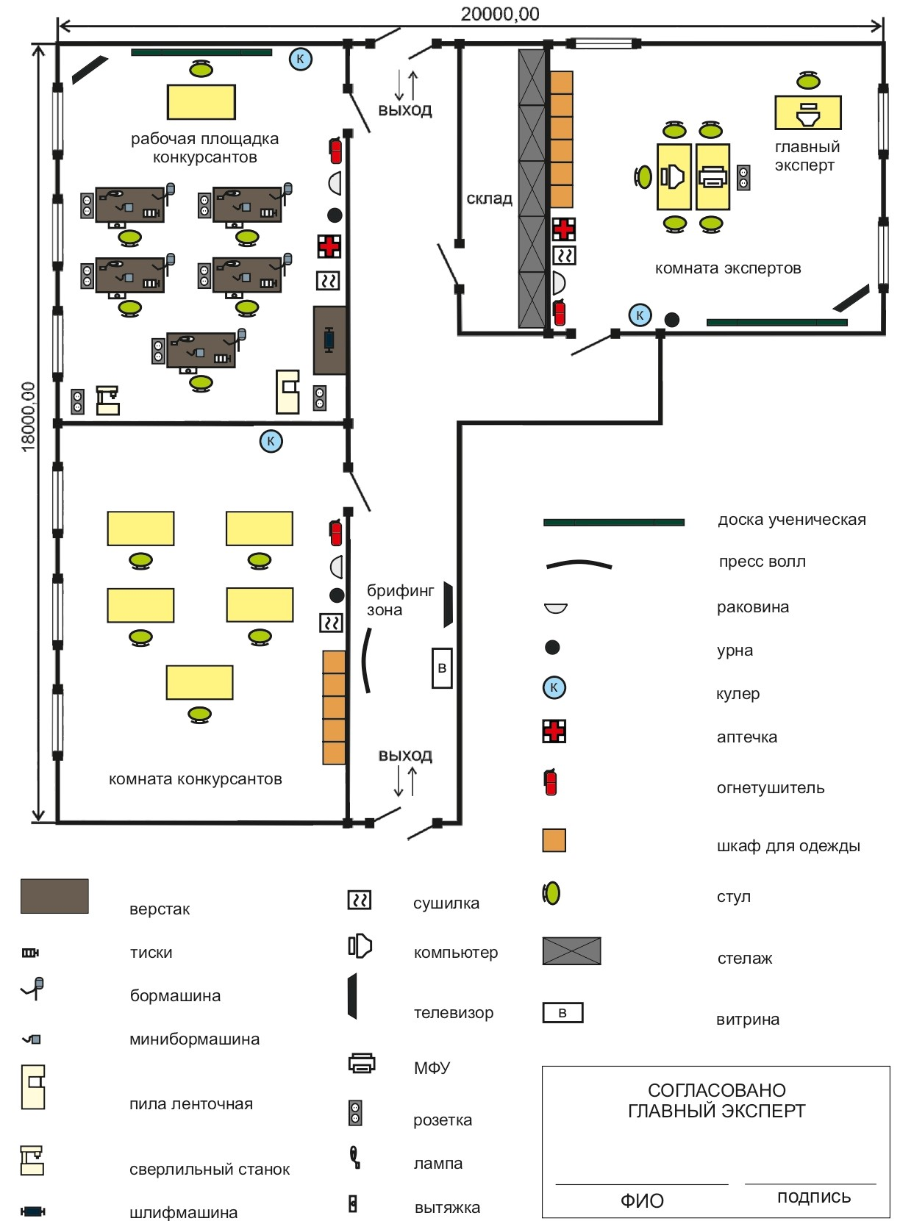
План застройки может иметь иную планировку, утвержденную главным экспертом площадки.

